RRT与RRT*路径规划实验报告

将C++代码中的Choose Parent与Rewire补全后就实现了RRT*算法，以下在同一地图下，同样的起点与终点的情况下对比RRT与RRT*的路径规划结果。

‘

**实验一**

首先是测试没有Choose Parent与Rewire的RRT路径规划算法，以下进行五次规划实验，可以看出在地图起点终点都一样的情况下，由于采样点的随机性并且没有Choose Parent与Rewire，五次规划的路径的长度差别较大，不能保证最优性。

|  |  |  |  |
| --- | --- | --- | --- |
| 组号 | first path time cost(ms) | first path len | final path len |
| 1 | 0.00572312 | 41.6086 | 36.496 |
| 2 | 0.00341548 | 38.4953 | 35.7848 |
| 3 | 0.000447696 | 41.8816 | 39.7943 |
| 4 | 0.000396896 | 43.2542 | 43.2542 |
| 5 | 0.00206148 | 42.6543 | 41.3243 |
| avg | 0.00249943 | 41.6761 | 38.8056 |

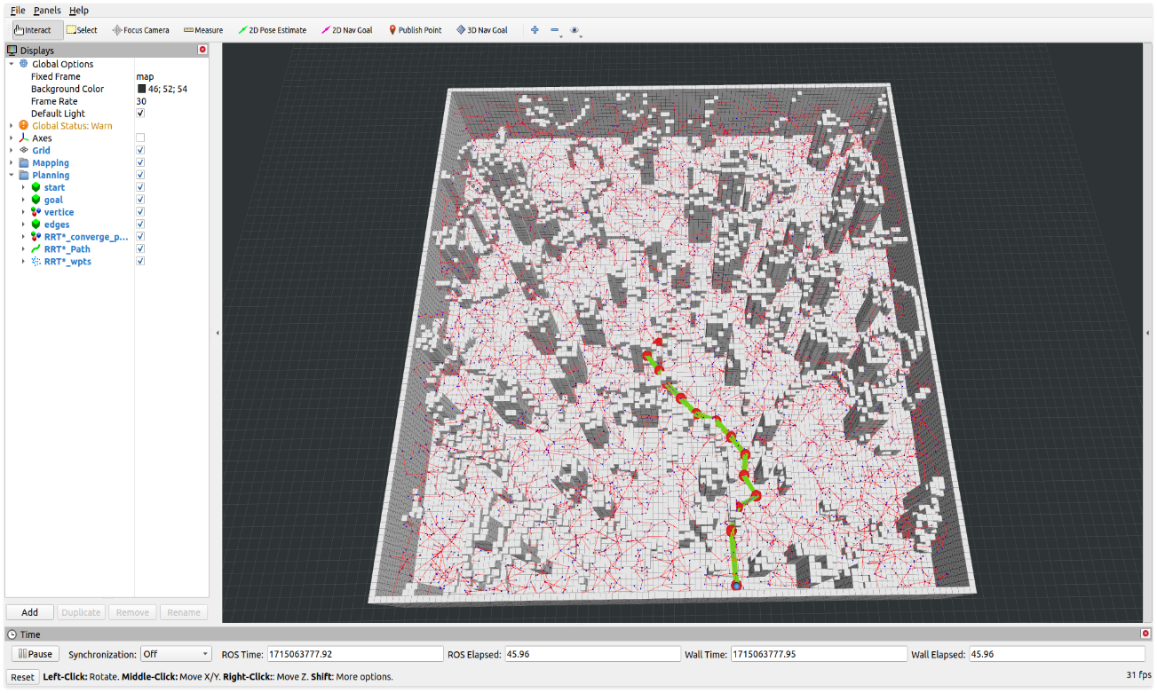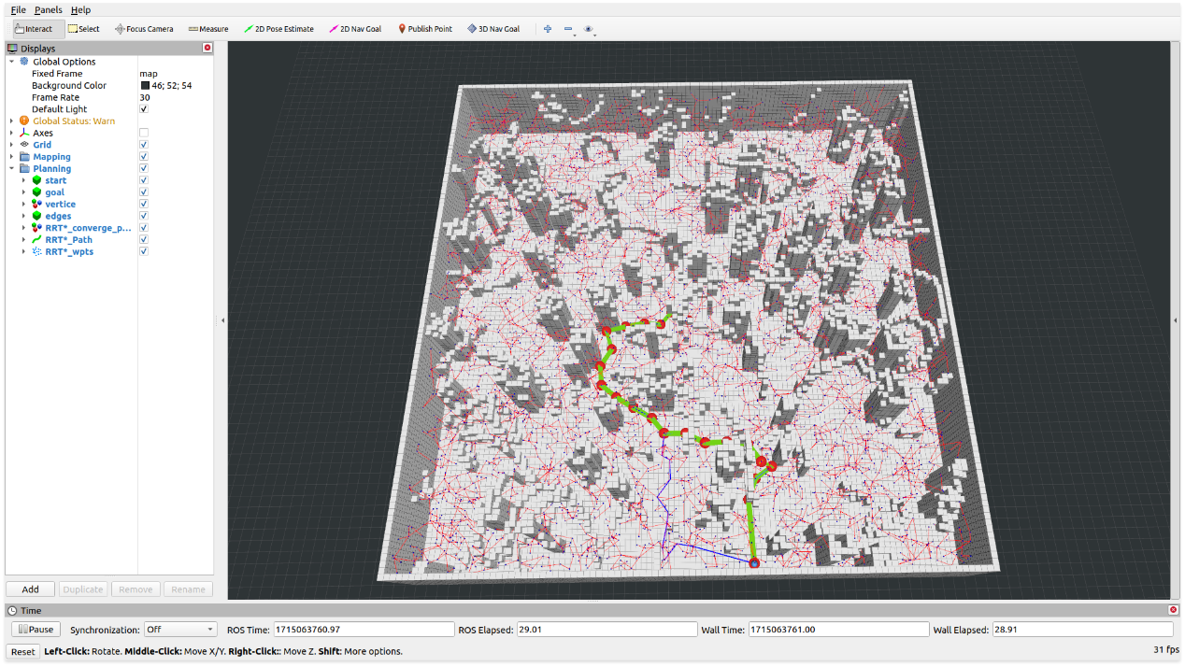

0

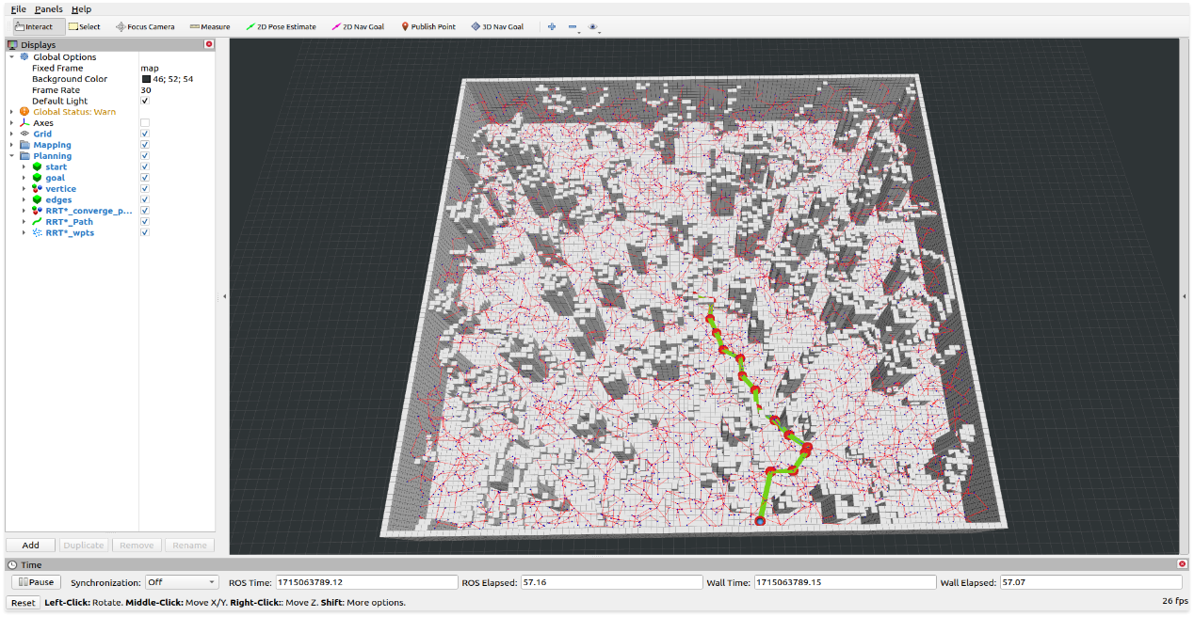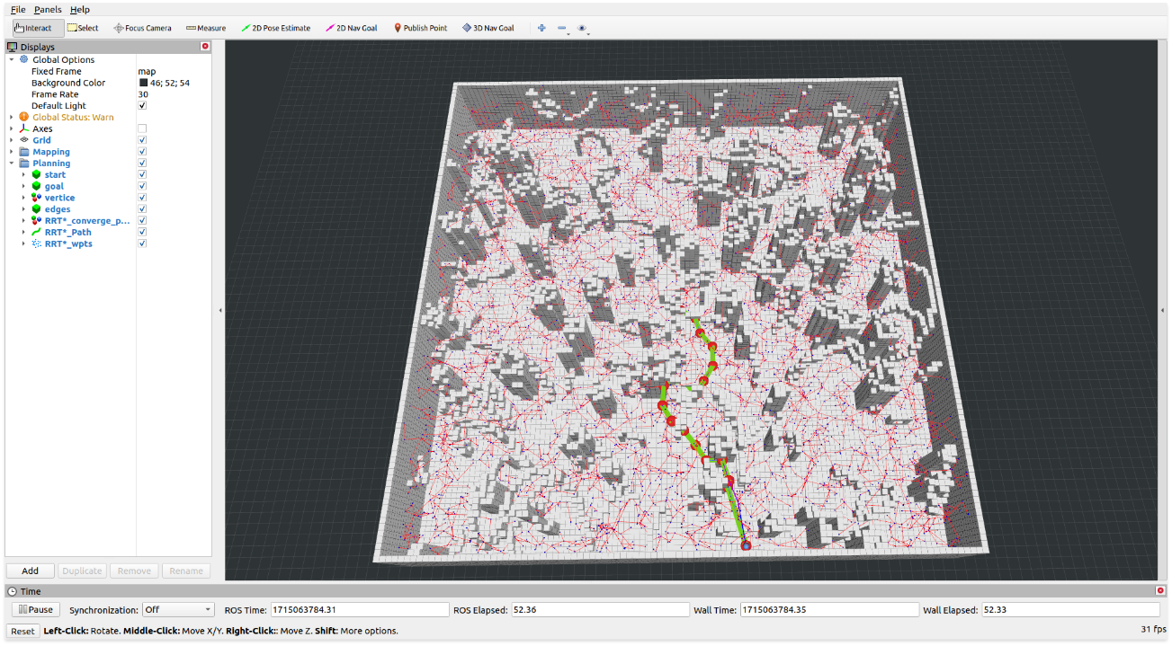

**实验二**

然后测试有Choose Parent与Rewire的RRT*路径规划算法，同样也是在地图起点终点都一样的情况下，进行五次规划实验。可以看出相较于RRT花费的时间略有增加，虽然first path len有所波动但是由于有Choose Parent与Rewire可以对路径进一步优化最终所迭代的路径长度差别不大且接近于最优路径。

|  |  |  |  |
| --- | --- | --- | --- |
| 组号 | first path time cost(ms) | first path len | final path len |
| 1 | 0.00382131 | 27.349 | 24.9397 |
| 2 | 0.0107636 | 35.6754 | 24.8662 |
| 3 | 0.000829012 | 26.572 | 24.8615 |
| 4 | 0.000816328 | 26.3826 | 25.2026 |
| 5 | 0.000616705 | 33.9541 | 25.0396 |
| avg | 0.0033688 | 29.98662 | 24.98192 |

